Конспект образовательной деятельности по художественному конструированию в средней группе.
Тема: Птицы
Задачи:
- учить детей создавать выразительный образ птиц из бумажных деталей разной формы, моделируя их в заданном силуэте, уточнять представления о птицах, упражнять в их группировке;
- развивать творческое мышление, глазомер, внимание, умение работать по схеме;
- приучать заботиться о птицах, воспитывать доброе отношение к ним.
Предварительная работа:
-наблюдение за птицами,
-разучивание стихов, потешек о птицах, отгадывание загадок,
-чтение детской литературы о птицах,
-изготовление газеты «Птицы- наши друзья», альбома- считалки «Десять птичек- стайка»,
-изготовление кормушек с родителями,
-подготовка основы для коллективной композиции.
Образовательные области:
-художественно- эстетическая,
-познавательная,
-речевая
Виды деятельности:
Продуктивная, коммуникативная, познавательная
Оборудование и материалы:
Для каждого ребенка конверт с деталями силуэта птиц (детали пронумерованы на белой стороне), картинки с изображением силуэта птиц, схемы последовательности наклеивания птиц, клей, кисточки, салфетки, корм для птиц, кормушки для птиц, основа для коллективной фотографии, музыка (пения птиц).
Содержание НОД:
- Сегодня утром наш фотограф передал мне фотографии, но с ними что – то не так.
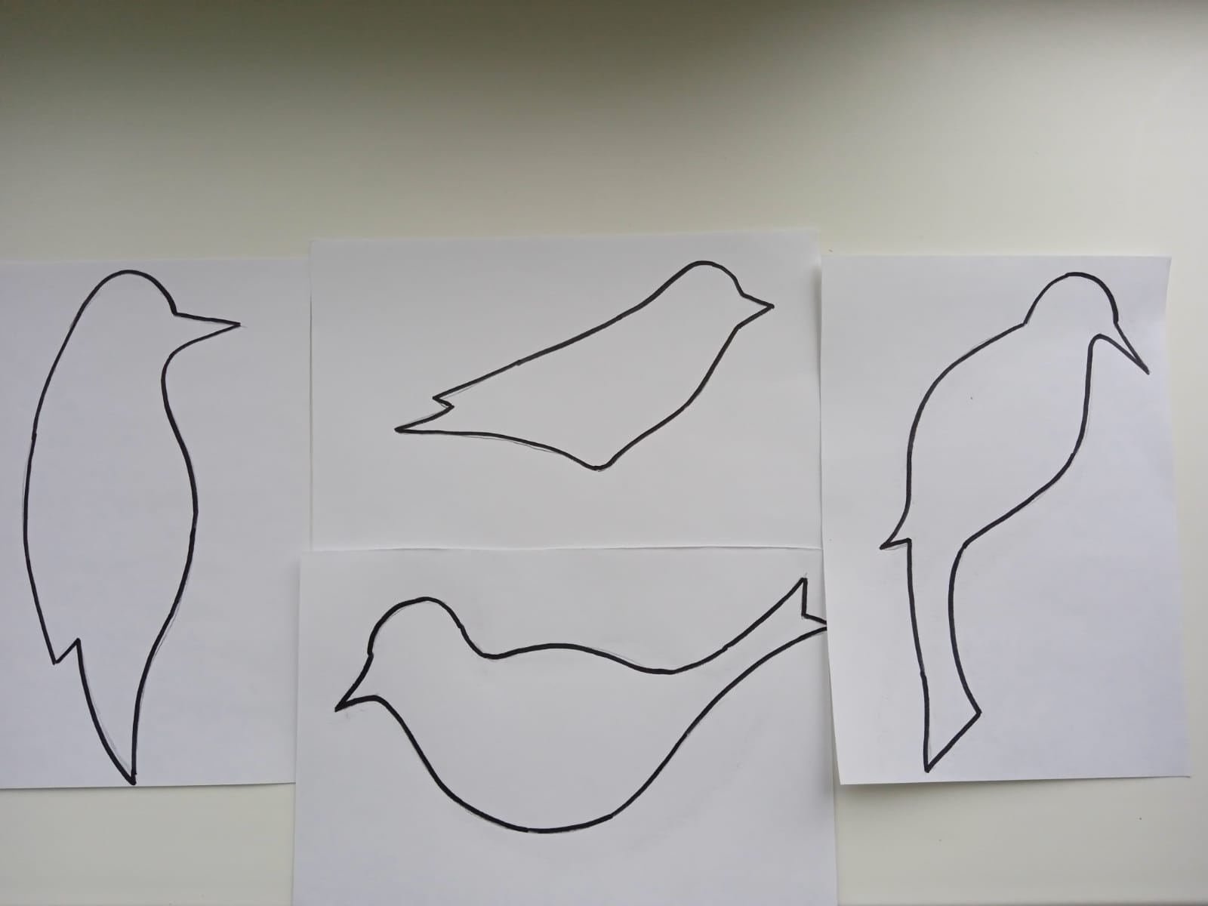
Посмотрите.
-Как вы думаете, кто бы это мог быть?
-А как их назвать одним словом?
-Что же в этих фотографиях необычного?
-Мы с вами можем это исправить?
-Каким образом?
-Мы сделаем наших птиц цветными с помощью цветной бумаги и клея.
-Выберите себе фотографию понравившейся птицы (к картинке с птицами прикреплен конверт с деталями)
-Приступим к работе?
-Достаньте из конверта детали силуэтов птиц и разложите перед собой.
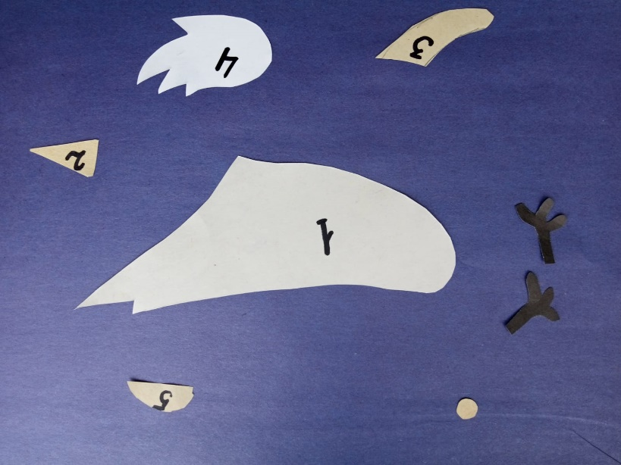
-Посмотрите, на каждой детали стоит цифра. Увидели?

1.Первая у нас какая цифра?
-Что это за часть тела? (туловище)
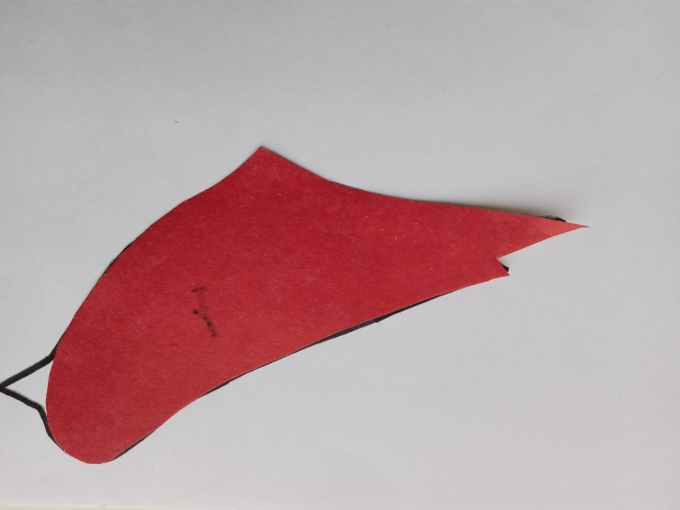
Все нашли цифру 1. Это туловище. Смазываем сторону, на которой написана цифра и приклеиваем на силуэт туловище птицы.

2.Найдите цифру 2. (цифра 2 у нас вторая, мы легко ее узнаем, изогнулась плавно вся и похожа на гуся)
-Как вы думаете, что будет под цифрой 2? (клюв)
-Все нашли клюв. Приклеиваем его к голове птицы.
3.Цифра 3.
-Что это будет за часть тела? (грудка или брюшко)
4.Цифра 4. (стул вверх ногами как четыре)
-Что это у птички? (крыло)
5.Это шапочка. Ее мы наклеиваем на головку.
-Чтобы птичка была готова осталось наклеить глазки и лапки. (некоторые дети сами могут
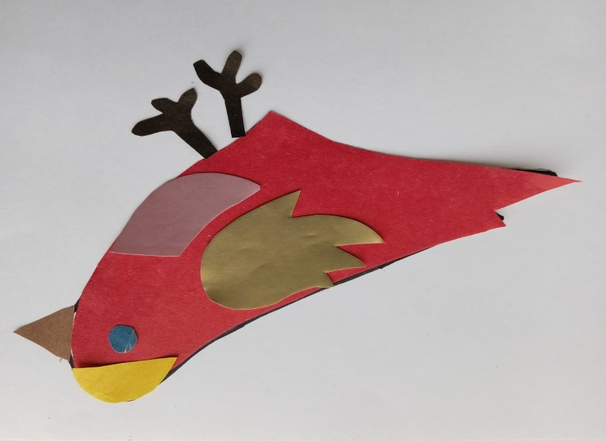
вырезать глазки)

Пока дети наклеивают детали, ведется диалог воспитателя и детей.
- ты догадался, что у тебя за птица?
- какие ягоды она любит клевать?
-почему твою птичку называют «лесным доктором»?
- ты знаешь, почему ворона-воровка?
-Посмотрите, какие у нас получились красивые птички. Они такие яркие и разноцветные.
-Как называется твоя птичка......?
-А твоя......?
-Дети, скажите, а все ли наши птицы останутся зимовать с нами?
-Почему?
- Какие останутся с нами?
-Давайте поместим птиц в нашу большую газету, получится большая фотография. Только зимующих птиц мы посадим ближе к кормушке, а перелетных – к солнышку, ведь они от нас улетят.
--как ты думаешь, почему мы поместили зимующих птиц ближе к кормушке?
-Чем мы можем покормить птиц зимой?

-У нас в группе есть что-то, чтобы покормить птиц?
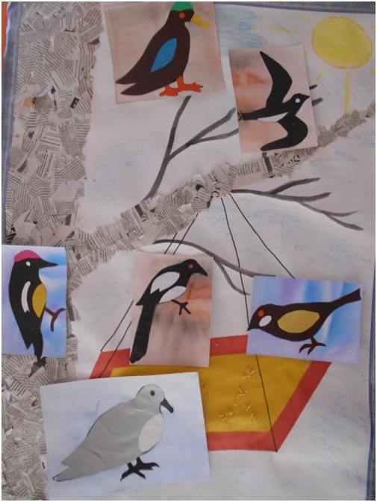
-Я предлагаю вам взять ваши кормушки, которые вы сделали с родителями, корм и пойти развесить их на участке.

